**ULTRA ABSURD WORLD**

O universo é igual a si mesmo.

Um mundo absurdo é um mundo que possui princípios absolutos que não podem ser provados, ou uma série infinita de princípios que, embora só possam ser demonstrados em termos de outros princípios, são em si mesmos consistentes.

Um mundo ultra-absurdo é um mundo em que não é possível formular uma teoria consistente, onde um mesmo princípio implica em descrições contraditórias do mundo, um mundo incompreensível.

Todo conjunto de princípios que possibilita a quebra universal de simetria implica num mundo ultra-absurdo.

Considere um mundo com o seguinte princípio: “uma entidade pode passar a existir a partir de um instante t“.

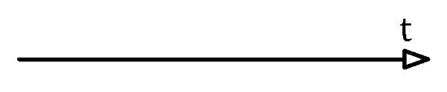

Até certo ponto, o universo é invariante no tempo como um todo. Digamos que em certo instante **t’** surge uma entidade **є.**

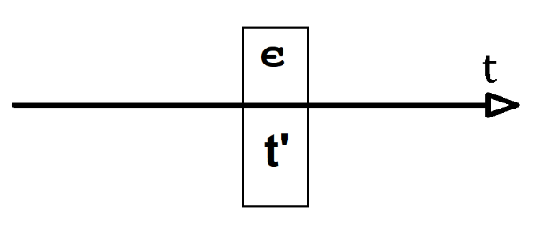

Esse evento quebra a invariância no tempo, quebra a simetria no tempo. Se, agora, consideramos a existência de um conjunto de princípios e suas derivações, uma teoria, que explique/descreva completamento o universo, e que, portanto, descreve o aparecimento de **є** em **t’,** a mesma teoria é aplicável ao aparecimento de **є** em qualquer $t^{''}<t'$**.** Logo esse universo é incompreensível.

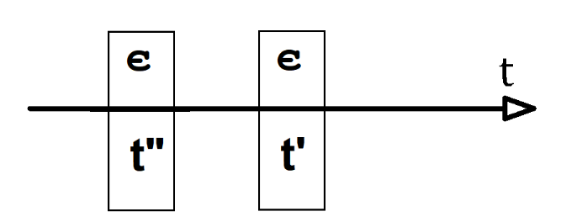

Na verdade, esse atributo de ser absurdo ou ultra-absurdo é mais um atributo da consciência que não consegue compreender o mundo do que do mundo como um todo.

O universo é igual a si mesmo.